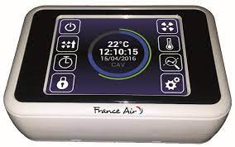
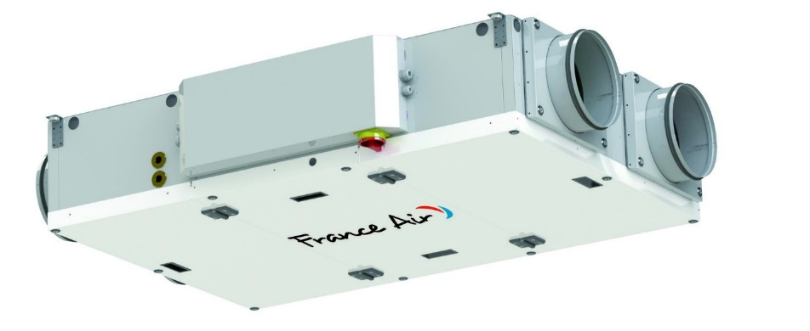

PLATE BOX 95²

Marca: FRANCE AIR.

As unidades de ventilação PLATE BOX 95² serão próprias para montagem em teto falso, com reduzida altura, equipada com recuperador de calor do tipo contra fluxo, dotado de acesso inferior basculante e removível para operações de manutenção. Todo o sistema de controlo e potência estará integrado na unidade.
Será dotado de uma envolvente construída em aço galvanizado com painéis do tipo sanduíche com de 30mm de espessura de isolamento em lã de rocha (M0) com densidade 90kg/m³, dotando a unidade de uma excelente barreira acústica, resultando num funcionamento silencioso.
O recuperador será construído em alumínio do tipo fluxos opostos, apresentando um nível de recuperação até 90% para a condição teórica em que o caudal de insuflação igual ao caudal de extração. O recuperador será dotado de bypass de forma a possibilitar a realização de free-cooling.
A secção de extração será equipada com um filtro M5 e a secção de insuflação com um filtro F7. Serão instalados sobre calhas para a sua fácil remoção.
Os ventiladores serão do tipo centrífugos, pás à reação, diretamente acoplados a um motor EC, com toda a eletrónica de proteção e variação integrada.
Poderá ser equipada com uma bateria de aquecimento elétrica ou a água integrada no seu interior. Quando pretendido arrefecimento água ou DX, a unidade será fornecida com um modulo de baterias externo para interligação à unidade, preparado para funcionamento em reversibilidade.
A unidade será equipada de série com todas as sondas necessárias. Quatro sondas de temperatura: no ar novo, ar de retorno, ar insuflado e ar extraído. Uma sonda para proteção anti congelamento do recuperador. Uma sonda ambiente integrada no painel de comando.

A unidade será equipada com o controlador, OXEO TOUCH 3, com display táctil remoto, que permitirá gerir todos os componentes internos, destacando-se as seguintes funções:

- Funcionamento a caudal ou pressão constante.

- Regulação da temperatura de insuflação/retorno com gestão do registo de free-cooling, e das baterias adicionais/condensadores (quando equipado com as mesmas).
- Monitorização do estado de colmatação dos filtros por transdutor, informando a percentagem de colmatação dos mesmos.
- Gestão da segurança do equipamento.
- Programação horária de 3 modos de funcionamento.
- Comunicação Standard Modbus (Outras opções com fornecimento de GateWay).
- Controlo de uma unidade exterior inverter.

As unidades serão do tipo Plate Box 95² da France-Air

